Физкультминутка
1-4 классы

- 1 | И.п. Стойка ноги врозь, руки опустить, пальцы «в замке».  1-4 – поднять руки вверх, не размыкая пальцев, повернуть ладонями вверх, потянуться;  5-8 – опустить руки.  Повторений: 3 раза на счет 8. |  | 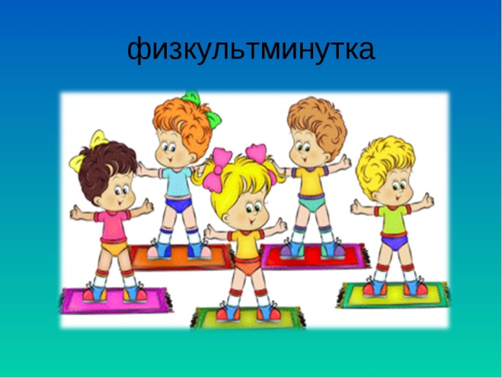
 | И.п. Стойка ноги врозь, руки вытянуты вперед.  1– сжимать пальцы в кулаки;  2 – разжимать пальцы.  Повторений: 5 раза на счет 2. | 5. | И.п. Стойка ноги врозь, руки на пояс.  1-2 – два пружинистых наклона вправо, левую руку вверх;  3-4 – то же, но в другую сторону, правую руку вверх.  Повторений: 2 раза на счет 4.
- 2 | И.п. Стойка ноги врозь, руки на затылке, пальцы «в замке».  1–4- вращение головы в одну сторону (с сопротивлением);  4 –8 - тоже в другую сторону (с сопротивлением).  Повторений: 2 раза на счет 8. | 6. | И.п. Стойка ноги врозь, руки на пояс.  1–2- выставлять ногу вперед на носок и на пятку;  3 –4 - и.п.  Повторений: 4 раза на счет 4.
- 4 | И.п. Стойка ноги врозь, руки опустить.  1– поднять плечи;  2 – опустить плечи.  Повторений: 4 раза на счет 2. | 7. | И.п. Основная стойка.  1-4 -полумах в сторону левой ногой;  5-8 – полумах в сторону правой ногой;  Повторений: 2 раза на счет8.
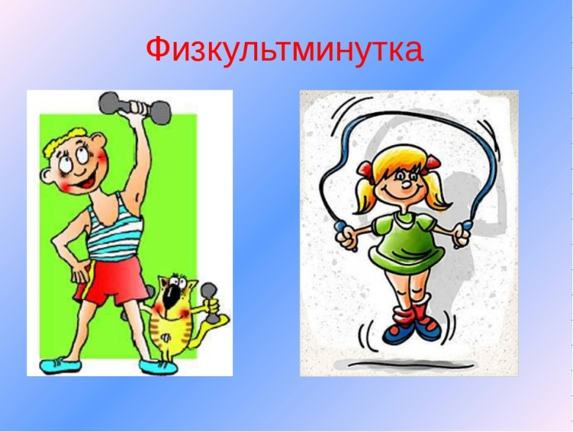 |  | 8. | И.п. Основная стойка.  1-8-ходьба на месте.  Повторений: 2 раза на счет8.

Физкультминутка
5-9 классы

 | И.п. Стойка ноги врозь, руки опустить.  1-4-приподнимаясь на носки, делать перекаты с носков на пятки. Руки свободно движутся вперед-назад, сопровождая перекаты. | 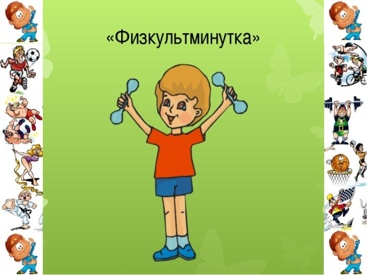
 | И.п. Основная стойка, руки в стороны, пальцы сжаты в кулак.  1-4 –круговые движения кулаками влево;  5-8 - тоже вправо.  Повторений: 2 раза на счет 8. | 5. | И.п. Стойка ноги врозь, руки на плечи.  1–4 – круговые движения рук вперед;  5– 8 – тоже назад.  Повторений: 2 раза на счет 8.
 | И.п. Стойка ноги врозь, руки на затылке, пальцы «в замке».  1– наклон головы вперед (с сопротивлением);  2 – наклон головы назад (с сопротивлением);  3- наклон головы влево (с сопротивлением);  4- наклон головы вправо (с сопротивлением).  Повторений: 4 раза на счет 4. | 6. | И.п. Стойка ноги врозь, руки на пояс.  1-2 – два поворота туловища;  3-4 – два поворота туловища.  Повторений: 3 раза на счет 4.
 | И.п. Стойка ноги врозь, руки поставить перед грудью.  1–2- отвести локти назад;  3 –4 - развести руки в стороны.  Повторений: 4 раза на счет 4. | 7. | И.п. Стойка ноги врозь, руки на поясе.  Выполнять носочком ноги на полу круговые движения.  Одной ногой 3 круга вовнутрь и 3 круга наружу.  Тоже другой ногой.
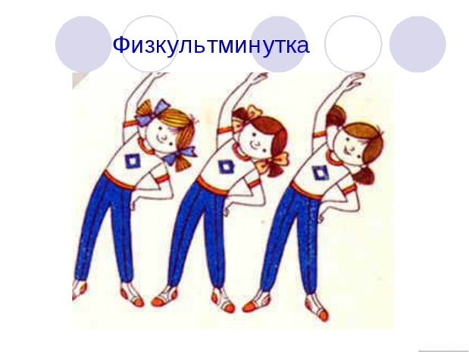 |  | 8. | И.п. Основная стойка.  1-2 -полумах вперед левой ногой;  3-4 – полумах назад левой ногой;  5-6 – полумах вперед правой ногой;  7-8 - полумах назад правой ногой  Повторений: 2 раза на счет8.

Физкультминутка
10-11 классы

 | И.п. Стойка ноги врозь, руки опустить.  1 - подняться на носки;  2- опуститься на всю ступню.  Повторений: 5 раз на счет 2. | 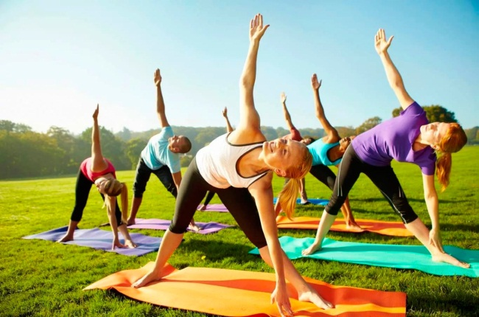
 | И.п. Стойка ноги врозь, пальцы сжать в кулак и приставить к плечам.  1-2 – развести руки в стороны ладонями вверх, разжать пальцы;  3-4 – пальцы сжать в кулаки, приставить к плечам.  Повторений: 3 раза на счет 4. | 5. | И.п. Основная стойка.  1-2-одновременная постановка рук на пояс;  3-4 -к плечам;  5-6 -вверх;  два хлопка вверху, с последующим возвращением рук обратно вниз с двумя хлопками о бедра. Повторений: 3 раза на счет 12.
 | И.п. Стойка ноги врозь, руки на поясе.  1–4- вращение головы в одну сторону;  4 –8 - тоже в другую сторону.  Повторений: 2 раза на счет 8. | 6. | И.п. Стойка ноги врозь, руки на поясе.  1–4- вращение тазом в одну сторону;  4 –8 - тоже в другую сторону.  Повторений: 2 раза на счет 8.
 | И.п. Стойка ноги врозь, руки поставить перед грудью.  1–4- вращение рук в локтевых суставах в одну сторону;  5 –8 - тоже в другую сторону.  Повторений: 2 раза на счет 8. | 7. | И.п. Стойка ноги врозь, руки на поясе.  Выполнять носочком ноги на полу круговые движения.  Одной ногой 3 круга вовнутрь и 3 круга наружу.  Тоже другой ногой.
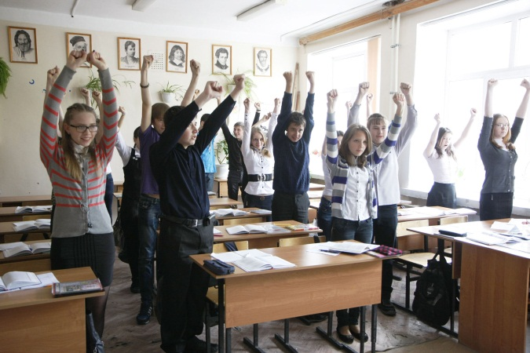 |  | 8. | И.п. Основная стойка.  1-4 -полувыпад вперед одной ногой;  5-8 – тоже другой ногой.  Повторений: 2 раза на счет8.

Стихотворные физкультминутки

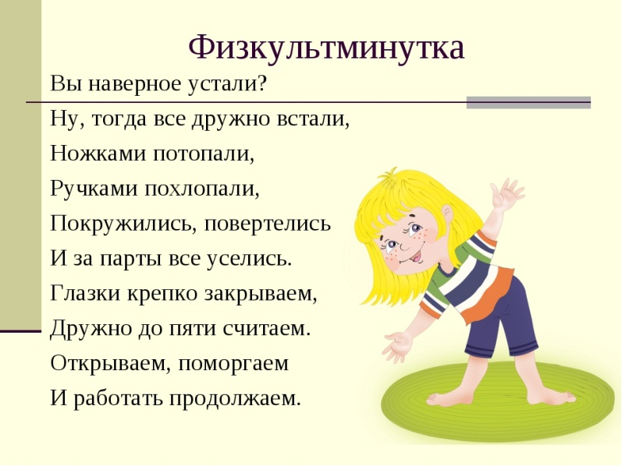 | 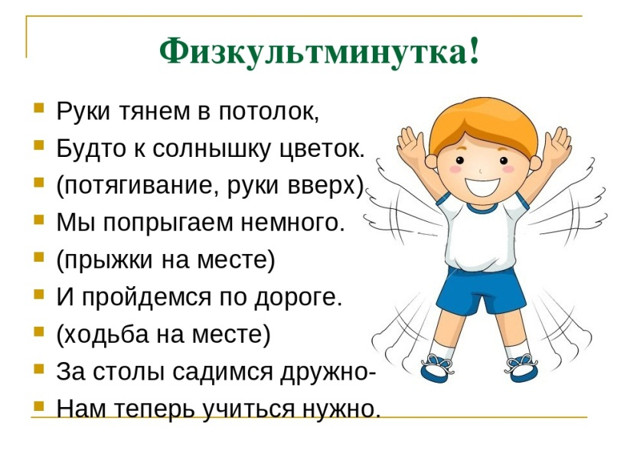
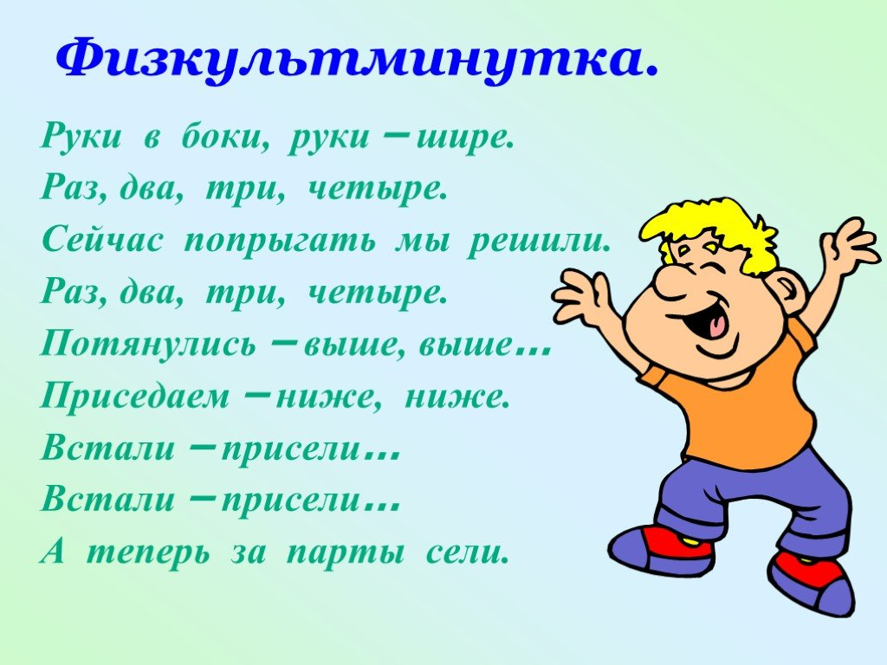 | 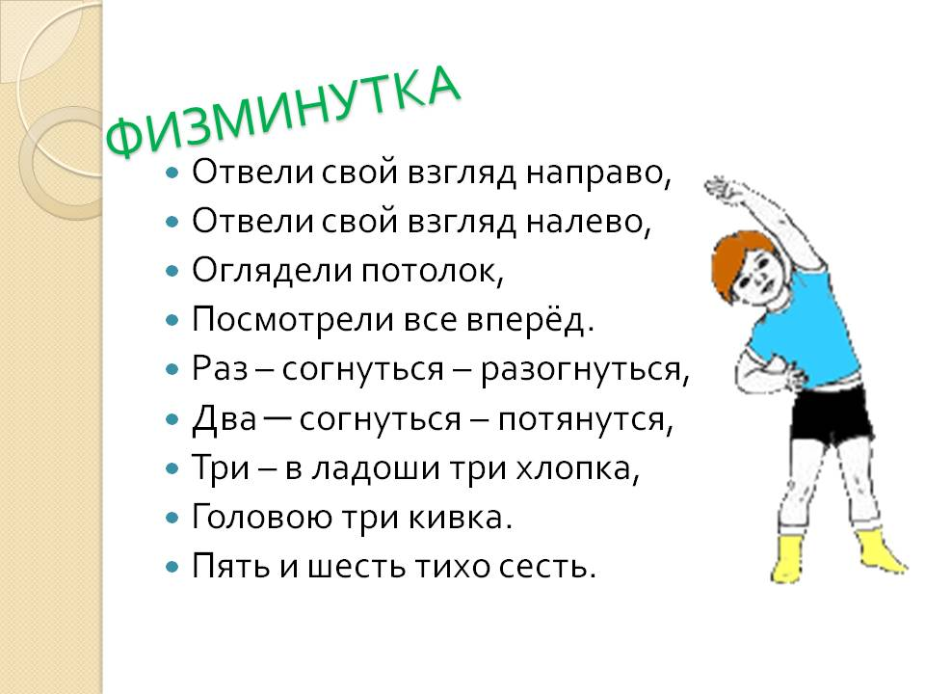
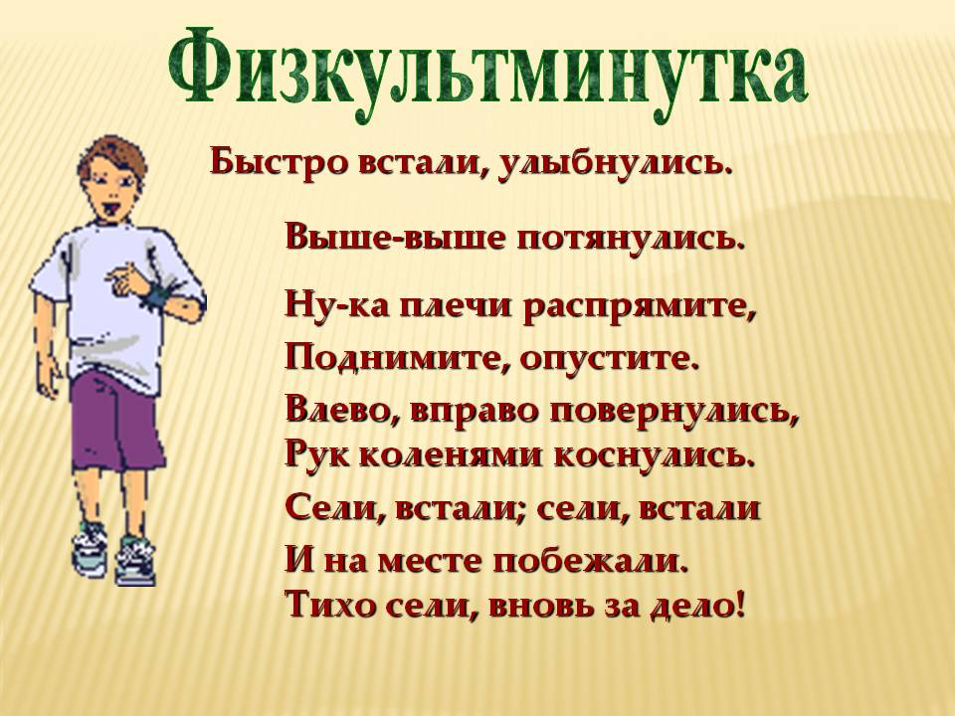 | 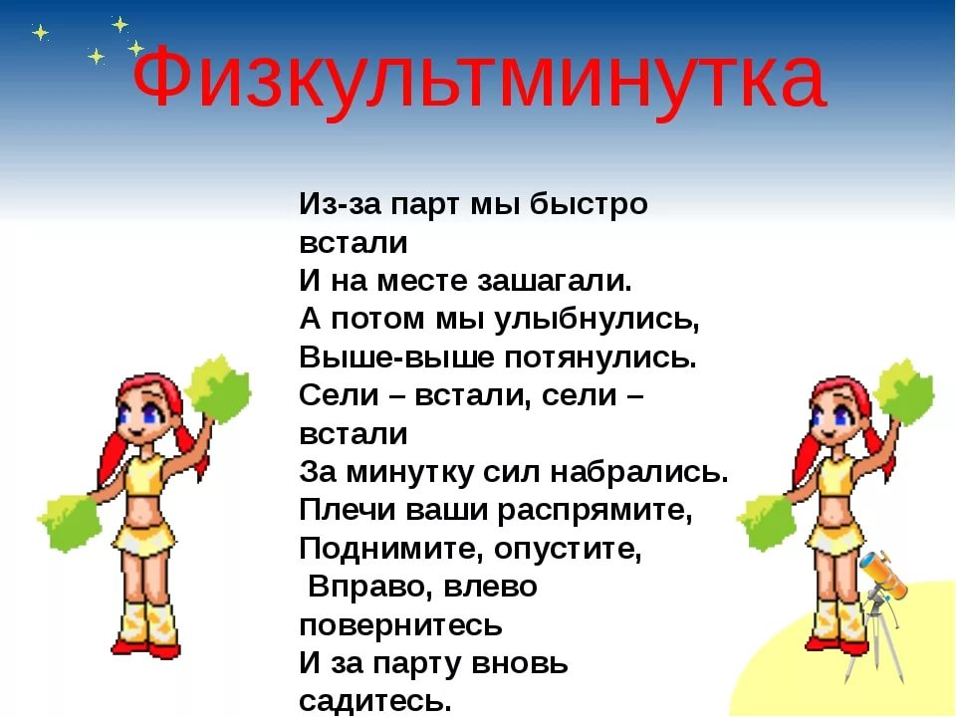

Ссылки на видео физкультминуток

https://yandex.ru/collections/card/5c72e9b8fd077a005d5e1a4f/

https://youtu.be/SAWr-KZhD0E

https://youtu.be/tToTK5q-pQk

https://youtu.be/FxJ-g57yqTw

https://youtu.be/eINAFvpVPOA

https://youtu.be/F9peR4aw3ws

https://youtu.be/DmvW_UmhCeE

https://youtu.be/4fwJ3U9F1fg

https://youtu.be/nDKtS1gRU4w

https://youtu.be/hQo87AgB7oE

